DOSSIER TECHNIQUE DE BASE

BACCALAURÉAT PROFESSIONNEL

Menuiserie aluminium-Verre

Session 2018

Ce dossier comporte 13 pages, numérotées de DTB 1 /13 à DTB 13 / 13.

Assurez-vous que cet exemplaire est complet.
S’il est incomplet, demandez un autre exemplaire au chef de salle.

Consignes aux surveillants
- Ce dossier technique de base est commun aux sous-épreuves E2
- E21 – Analyse technique d’un ouvrage (U21)
- E22 – Préparation et suivi d’une fabrication et d’une mise en œuvre sur chantier (U22)

- Il devra être restitué à l’issue de chaque sous-épreuve et redistribué aux sous-épreuves suivantes (pour les candidats présentant plusieurs unités).
- Vous devez signaler aux candidats qu’ils devront apposer leur nom sur ce dossier technique.

Nom du candidat :

1806-BCP MAV EP2 (E21 et E22)

VILLE DE PANTIN

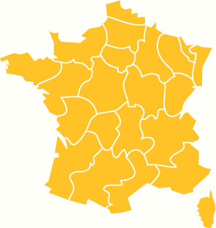27 RUE DES GRILLES PANTIN 93500 RESTRUCTURATION DU GROUPE SCOLAIRE JOLIOT CURIE
PANTIN
ZONE URBAINE
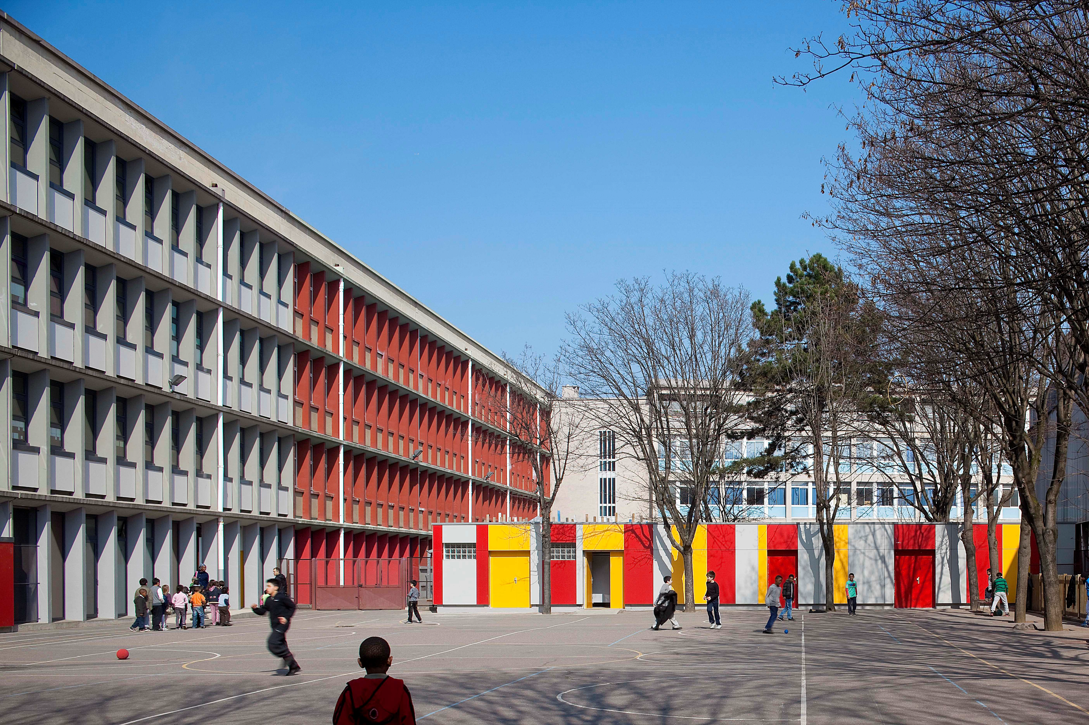

VUE EXTÉRIEURE DEPUIS LA COUR DE RÉCRÉATION ÉCOLE PRIMAIRE

EXTRAIT DU CCTP

DESCRIPTION SOMMAIRE DE L'OPÉRATION
EXTRAIT DU CCTP

Le projet consiste en la réhabilitation partielle du groupe scolaire Joliot Curie situé 27 rue des grilles à Pantin (93 500)
Ce dernier est composé d’une école primaire, d’une école maternelle et d’un collège. Le programme de travaux prévoit :
- de séparer les écoles, primaire et maternelle, du collège afin de créer deux entités distinctes,
- la création des centres de loisirs primaire et maternel,
- de rendre accessible les écoles primaire et maternelle aux personnes handicapées
- le changement des menuiseries extérieures de l’école primaire,
- la création d’un bâtiment neuf sanitaires / rangement dans la cour de récréation de l’école primaire.

Le chantier se déroulera en milieu occupé, en plusieurs phases, suivant les plans de phasages de l’architecte.

LOT : Menuiseries extérieures

La description des ouvrages ci-après a pour but de définir le principe général des travaux, objet du présent lot, en précisant le niveau de qualité minimum requis.
Ce CCTP n’est pas limitatif. En conséquence, l’entrepreneur devra intégrer tous les travaux indispensables à la bonne finition des ouvrages, conformément aux réglementations en vigueur pour une parfaite exploitation.
Les ouvrages accessoires à la construction, figurant aux plans, façades et coupes, mais non spécialement décrits ou détaillés devront être prévus. Ils seront réalisés en matériaux appropriés à l’esprit dans lequel sont conçus les ouvrages essentiels.

- Ecole Primaire :
- un niveau RdC BAS
- un niveau RdC
- un niveau R+1
- un niveau R+2
- un niveau R+3

DISPOSITIONS GÉNÉRALES
L’entrepreneur chargé du présent lot comprendra essentiellement l’exécution, la fourniture et mise en place d’ouvrages précisés ci-après. L’entrepreneur chargé du présent lot sera tenu de livrer ses ouvrages en conformité avec les normes et règlements en vigueur et notamment :
  - Aux DTU (Documents Techniques Unifiés) y compris additifs et Mémentos et en particulier :
    - NF DTU 39 Travaux de vitrerie et de miroiterie
    - NF DTU 36.5 Mise en œuvre des fenêtres et portes extérieures
RÉCEPTION DES SUPPORTS
L’entrepreneur chargé du présent lot devra s’assurer du parfait achèvement et séchage des supports avant la pose des menuiseries.

MENUISERIES EXTÉRIEURES
Nature des menuiseries en aluminium
Menuiseries en profilés d’aluminium AGS à rupture de pont thermique, obtenus par extrusion et ne laissant pas apparaître de traces de filage. Elles comporteront toutes pièces de fixation, de quincaillerie, d’étanchéité, de calfeutrement extérieur et intérieur nécessaires à la parfaite finition des ouvrages.

Traitement et finition des ouvrages en aluminium
La protection contre la corrosion et la finition seront traitées par revêtement de laque thermodurcissante d’épaisseur 60 microns de couleur blanche. Label QUALICOAT, accompagnée d'une garantie de bonne tenue de 10 ans.

Classement des menuiseries
Les performances seront au minimum : Classement A.E.V : A*2 E*4 V*A2

Acoustique
Les éléments mis en œuvre devront respecter les exigences définies dans la notice acoustique établie par le bureau d’études.
Les objectifs acoustiques sont les suivants :
DnT,A,tr ≥ 35 dB pour les locaux de réception dont la façade donne sur la rue de Moscou. DnT,A,tr ≥ 30 dB pour les locaux de réception et salles de classe sur cour.

Quincaillerie-serrures
Articles de quincaillerie : ils devront être de 1ère qualité.
Serrures : Elles devront répondre aux normes de qualité exigées par le label "NF-SNFQ-1"

Feuillure pour vitrage
Les doubles vitrages seront posés par parcloses, sauf spécifications contraires. Dans tous les cas, les feuillures seront auto-drainantes.

Fermetures-condamnations
Les fermetures devront permettre une manœuvre aisée des ouvrants et présenter les dispositifs de sécurité à la manœuvre et au nettoyage répondant à la N.F. P 24-301. Les accessoires visibles en aluminium seront de même finition que les menuiseries.

Pose, fixations
Les ouvrages seront posés avec la plus grande exactitude à leur emplacement exact. Toutes les précautions nécessaires à la pose et au calage des différents éléments seront à prendre par l'entrepreneur pour leur assurer un aplomb, un alignement et un niveau correct.
Les fixations répondront aux spécifications du D.T.U. 36.5.

Calfeutrement, habillages et couvre-joints
Les calfeutrements entre les menuiseries et gros œuvre répondront au DTU 36.5. Le choix et l'exécution de ces calfeutrements sont à la charge du présent lot. Interposition d'un joint d'étanchéité entre le dormant et le support, de type "Compriband" ou équivalent, titulaire du Label S.N.J.F. Le joint d’étanchéité assurera l’imperméabilité à l’air et l’étanchéité à l’eau. Label S.N.J.F. exigé.
Les prestations à la charge du présent Lot comprendront implicitement la fourniture et la pose de tous habillages et couvre-joints nécessaires pour réaliser une présentation et un aspect parfaits.

Prescriptions diverses
L'entrepreneur du présent Lot restera responsable de ses ouvrages jusqu'à la réception. En fin de travaux, l'entrepreneur du présent Lot devra nettoyer parfaitement tous ses vitrages aux deux faces.

Vitrages
Vitrage ≥ 35 dB (façades des locaux de réception donnant sur la rue de Moscou) Double vitrage clair constitué de :
- face interne : Feuilleté silence 44.1 ou similaire
- lame d’air de 12 mm d’épaisseur
- face externe : glace claire de 8 mm d’épaisseur.
(Feuilleté 44.2 ou similaire pour les vitrages en dessous de 1 m par rapport au niveau du sol fini).

Vitrage ≥ 30 dB (façades donnant sur cour) Double vitrage clair constitué de :
- face interne : glace claire de 4 mm d’épaisseur
- lame d’air de 12 mm d’épaisseur
- face externe : glace claire de 6 mm d’épaisseur.
(Feuilleté 44.2 ou similaire pour les vitrages en dessous de 1 m par rapport au niveau du sol fini).

Pour les portes vitrées
Double vitrage clair constitué de :
- face interne : Feuilleté 44.2 ou similaire
- lame d’air de 12 mm d’épaisseur
- face externe : Feuilleté 44.2 ou similaire.

Localisation et composition des ensembles

Ensemble repère ME 01
Ensemble menuisé comprenant : allège et deux châssis à soufflets. Dimensions : 1910ht x 1430 30 dB Localisation : Façade Sud-Ouest, rue de Moscou. Façade Nord-Est, cour de récréation primaire. Quantité : 157

Ensemble repère ME 02
Ensemble menuisé comprenant : allège et deux châssis à soufflet. Dimensions : 1910ht x 1430
35 dB Localisation : Façade Sud-Ouest, rue de Moscou. Quantité : 32

Ensemble repère ME 03
Châssis pompier ouvrant à la française 1 vantail. Dimensions : 1910ht x 1430
30 dB Localisation : Façade Nord-Est, cour de récréation primaire. Quantité : 9

Ensemble repère ME 04
Ensemble menuisé comprenant : allège et un châssis à soufflet. Dimensions : 1440ht x 1436
30 dB Localisation : Façade Sud-Ouest, rue de Moscou. Quantité : 3

Ensemble repère ME 05
Ensemble menuisé comprenant : allège et un châssis à soufflet. Dimensions : 1440ht x 1436
35 dB Localisation : Façade Sud-Ouest, rue de Moscou. Quantité : 19

Ensemble repère ME 08a Châssis fixe.
Dimensions : 3030ht x 1430
30 dB Localisation : Façade Nord-Est, cour de récréation primaire. Quantité : 4

Ensemble repère ME 08b Châssis fixe + grille.
Dimensions : 3030ht x 1430
30 dB Localisation : Façade Nord-Est, cour de récréation primaire. Quantité : 2

Ensemble repère ME 09
Ensemble menuisé comprenant : Châssis fixe et imposte à soufflet. Dimensions : 3030ht x 1430
30 dB Localisation : Façade Nord-Est, cour de récréation primaire. Quantité : 13

Ensemble repère ME 10
Ensemble menuisé comprenant : Porte à un vantail ouvrant à l’anglaise et une imposte. Dimensions : 3030ht x 1430
30 dB Localisation : Façade Nord-Est, cour de récréation primaire. Quantité : 2

Ensemble repère ME 11
Porte pleine tiercée en aluminium. Dimensions : 2100ht x 1500
30 dB Localisation : Façade Nord-Est, cour de récréation primaire. Quantité : 3

Ensemble repère ME 12
Porte pleine tiercée en aluminium avec occulus. Dimensions : 2100ht x 1500
30 dB Localisation : Façade Nord-Est, cour de récréation primaire. Quantité : 2

Ensemble repère ME 13
Ensemble menuisé comprenant : 4 parties fixes et un châssis à soufflet. Dimensions : 3270ht x 1500
30 dB Localisation : Noyaux de circulations verticales, rue de Moscou. Quantité : 8

Ensemble repère ME 14
Ensemble menuisé comprenant : 4 parties fixes. Dimensions : 2510ht x 1500
30 dB Localisation : Noyaux de circulations verticales, rue de Moscou. Quantité : 8

Ensemble repère ME 15
Ensemble menuisé comprenant : Porte vitrée tiercée ouvrant à l’anglaise et une imposte. Dimensions : 3040ht x 1500.
30 dB Localisation : Noyaux de circulations verticales, rue de Moscou. (Rdc Bas). Quantité : 2

CARNET DE DÉTAIL MENUISERIES

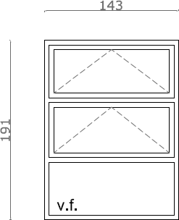
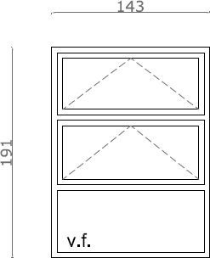
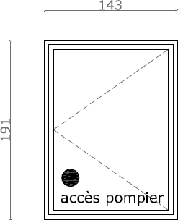
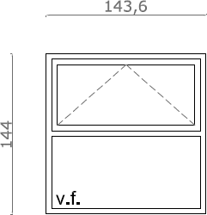
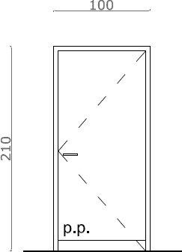

ME 01 Ensemble menuisé en aluminium (30 dB) Nbre : 157
ME 02 Ensemble menuisé en aluminium (35 dB) Nbre : 32

ME 03 Châssis pompier en aluminium (30 dB) Nbre : 9

ME 04 Ensemble menuisé en aluminium (30 dB) Nbre : 3
ME 05 Ensemble menuisé en aluminium (35 dB) Nbre : 19

ME 07 Porte pleine en aluminium (30 dB)
Nbre : 2

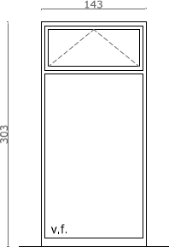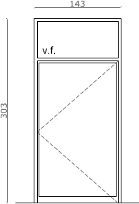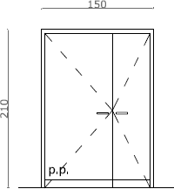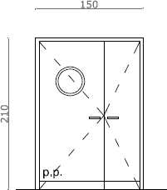

ME 08a Châssis fixe en aluminium (30 dB) Nbre : 4
ME 08b Châssis fixe en aluminium avec grille (30 dB) Nbre : 2
ME 09 Ensemble menuisé en aluminium (35 dB) Nbre : 19

ME 10 Ensemble menuisé en aluminium (30 dB) Nbre : 2
ME 11 Porte pleine en aluminium (30 dB)
Nbre : 3
ME 12 Ensemble menuisé en aluminium (30 dB) Nbre : 2

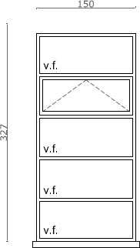

ME 13 Ensemble menuisé en aluminium (30 dB) Nbre : 8

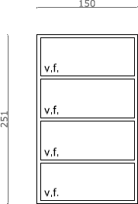

ME 14 Ensemble menuisé en aluminium (30 dB) Nbre : 8

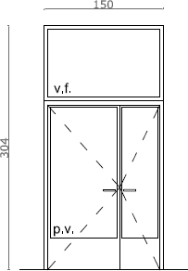

ME 15 Ensemble menuisé en aluminium (30 dB) Nbre : 2

Les dimensions sont en centimètre

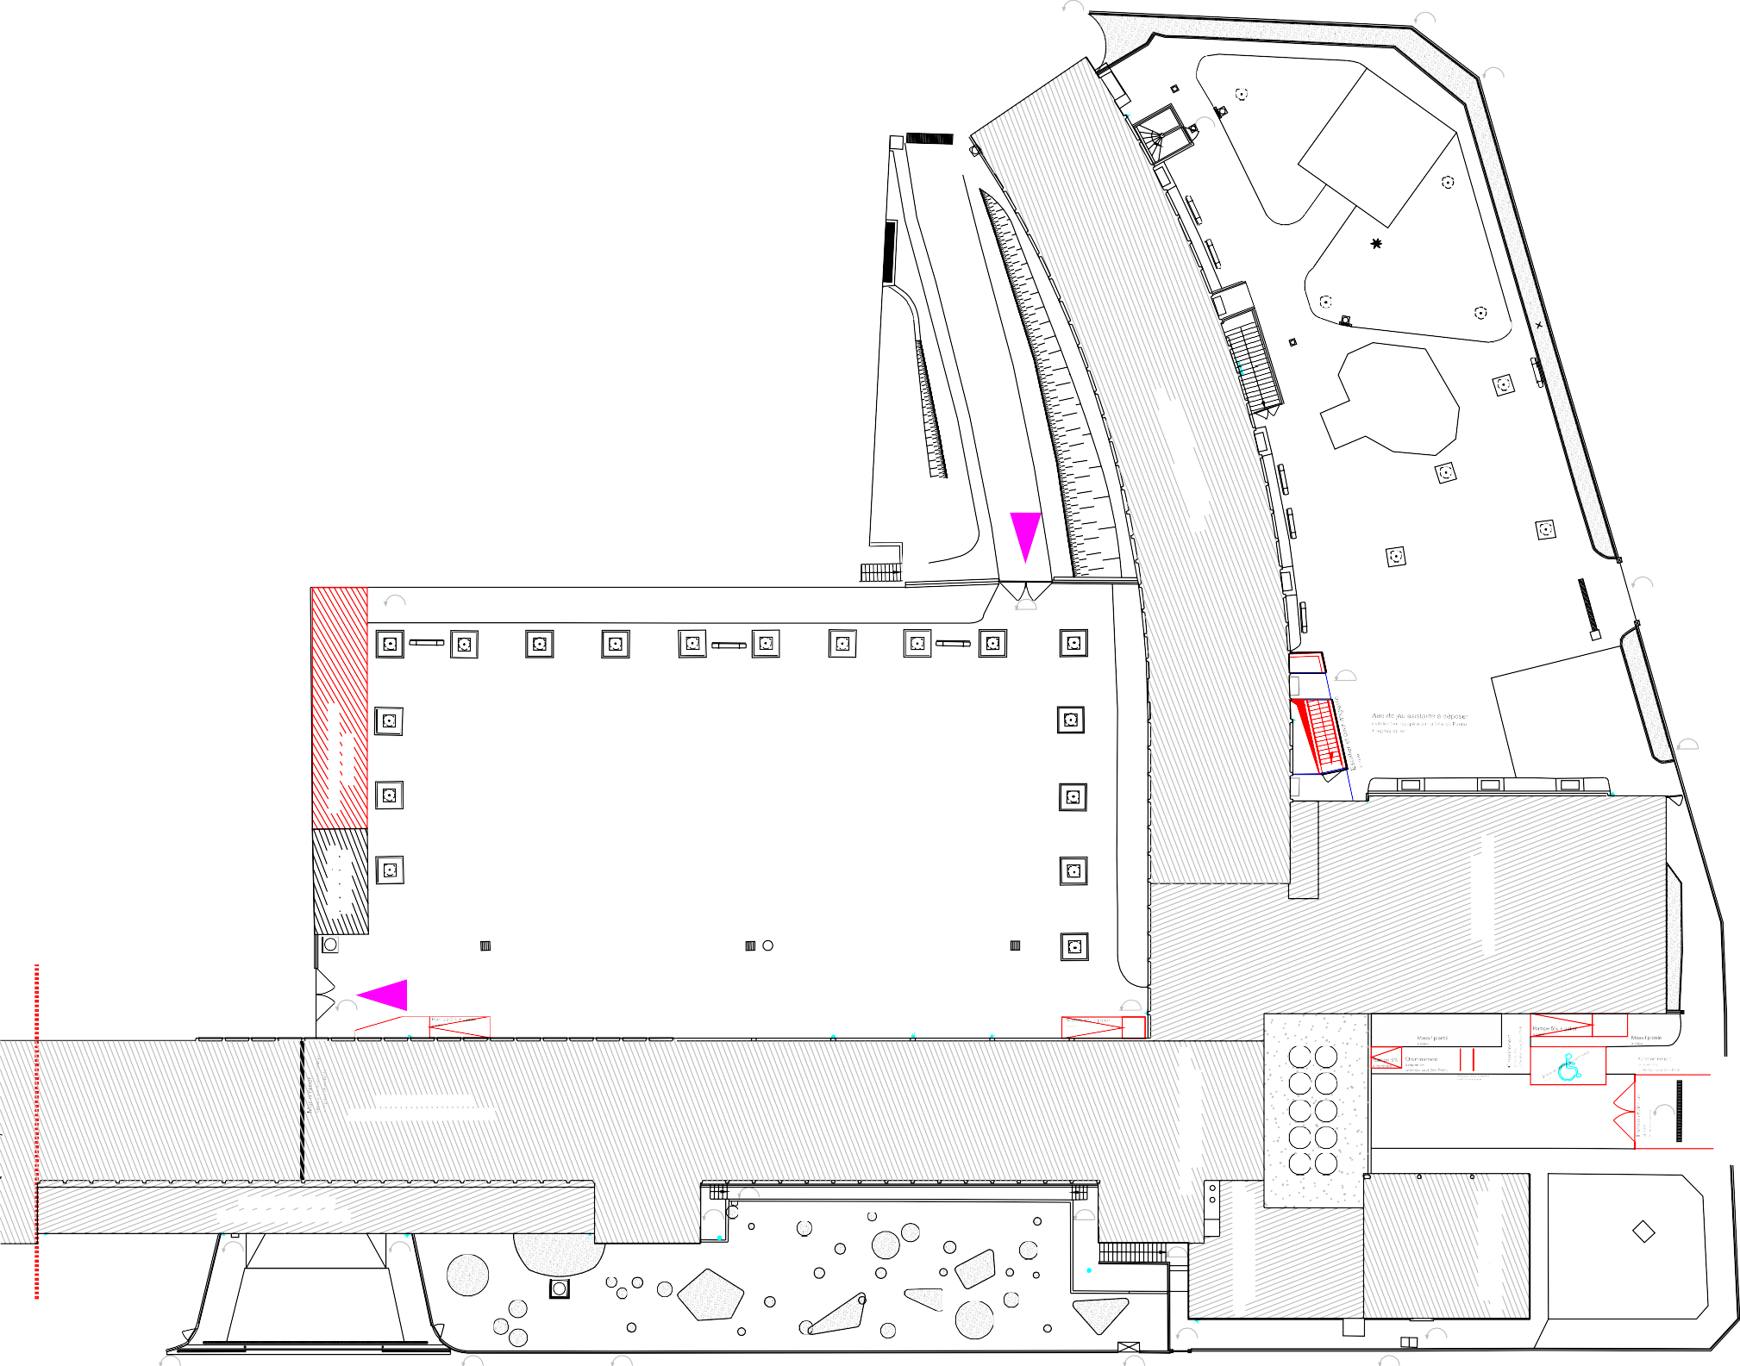 57.18

57.38

ACCES POMPIERS

58.53

57.43

AIRE DE JEU
Sable

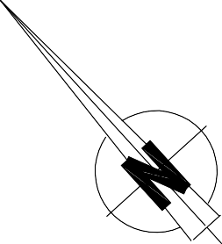

57.91

58.55

58.66
ECOLE MATERNELLE

58.54
AGRANDISSEMENT A CREER
AIRE DE JEU
Enrobé élastique

ECOLE PRIMAIRE
BATIMENT R TOILETTES
BATIMENT RDC ECOLE MATERNELLE

58.50 58.44

ECOLE PRIMAIRE BATIMENT R+3+RDC BAS
Emprise collège HORS OPERATION

58.22
BATIMENT R+3+RDC BAS ECOLE PRIMAIRE

ECOLE PRIMAIRE BATIMENT R+RDC BAS

54.99

55.78

54.98
BATIMENT R+RDC BAS GROUPE SCOLAIRE
GROUPE SCOLAIRE BATIMENT R+3+SOUS-SOL

57.81

57.84

57.81

58.07 58.44

57.27 57.39 57.53 57.97 58.16

ACCES POMPIERS
rue de Moscou

PLAN DE MASSE
SANS ÉCHELLE

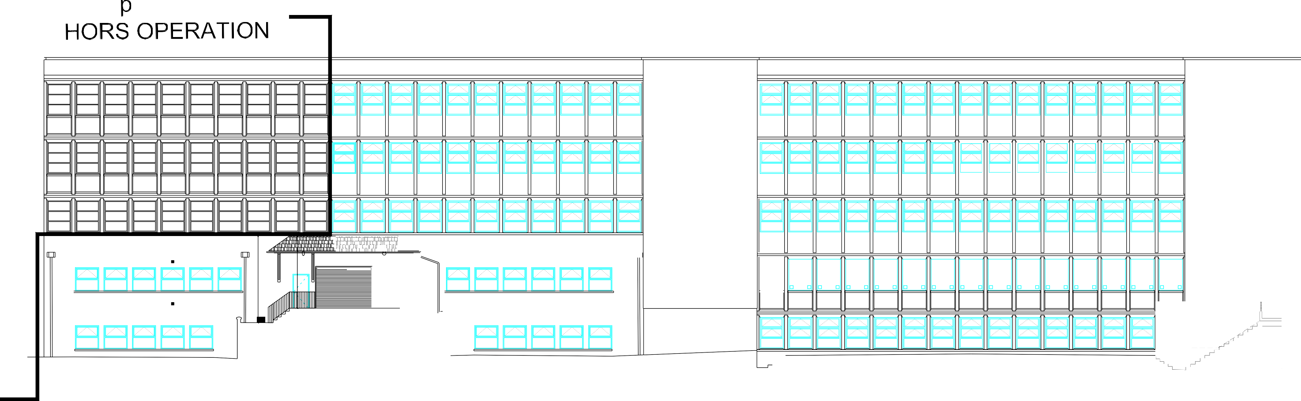
ME 01
□□
30 dB

ME 02
R
□□
35 dB

ME 02
35 dB
91

ME 02
Q)
C)
,Q)
0
(.)
Qen)
S....
E
w
35 dB
R

ME 02
35 dB

ME 02
35 dB

ME 02
35 dB

ME 02
35 dB

ME 02
35 dB

ME 02
35 dB
□

ME 02
□
35 dB

ME 02
35 dB

ME 02
35 dB

ME 02
35 dB

ME 02
35 dB

ME 02
35 dB
□□

ME 02
□□
35 dB

ME 02
35 dB

ME 01
30 dB

ME 01
30 dB

ME 01
30 dB

ME 01
30 dB
□

ME 01
□
30 dB

ME 01
30 dB

ME 01
30 dB

ME 01
30 dB

ME 01
30 dB

ME 01
30 dB

ME 01
□
30 dB

ME 01
30 dB

ME 01
30 dB
D'

ME 01
30 dB

ME 01
30 dB

ME 01
30 dB
□ □
De

ME 01
30 dB
De

ME 01
□ •
□:r
30 dB

ME 01
,
30 dB
□

ME 01
□
30 dB

ME 01
30 dB

ME 01
e
30 dB

ME 01
30 dB

ME 01
□ 1
30 dB

ME 01
30 dB
□

ME 01
□
30 dB

ME 01
□
30 dB

ME 01
30 dB
□

ME 01
□
30 dB

ME 01
□
30 dB

ME 01
30 dB
□

ME 01
□
30 dB

ME 01
□
30 dB

ME 01
30 dB

ME 01
30 dB

ME 01
30 dB

ME 01
30 dB

ME 01
30 dB
□
□
□
□

ME 01
□
□
30 dB

ME 01
30 dB

ME 01
30 dB

ME 01
30 dB

ME 01
30 dB

ME 01
30 dB

ME 01
30 dB

ME 01
30 dB

ME 01
30 dB
□
□

ME 01
□
30 dB

ME 01
30 dB

ME 01
30 dB

ME 01
30 dB

ME 01
30 dB

ME 01
30 dB
□
□

ME 01
□o
30 dB

ME 01
30 dB

ME 01
30 dB

ME 01
30 dB

ME 01
30 dB

ME 01
30 dB

ME 01
30 dB

A A

rideau métallique existant
Irr m: i
l
I:+
li
Drr
533,5
354

ME 05
35 dB

ME 05
35 dB

ME 05
35 dB

ME 04
30 dB
+ VB
et VH

ME 04
30 dB

ME 04
30 dB

ME 05
35 dB
Ø80

ME 05
35 dB

ME 05
35 dB

ME 05
35 dB

ME 05
35 dB

ME 05
35 dB

ME 06
Pavés de verre

ME 06
Pavés de verre

ME 06
Pavés de verre

ME 06
Pavés de verre

ME 06
Pavés de verre

ME 06
Pavés de verre

ME 06
Pavés de verre

ME 06
Pavés de verre

ME 06
Pavés de verre

ME 06
Pavés de verre

ME 06
Pavés de verre

ME 06
Pavés de verre

ME 06
Pavés de verre

ME 06
Pavés de verre

ME 06
Pavés de verre

ME 07
Ø110
Ø110
Ø130
Ø110
30 dB

garde-corps métal à créer + main courante
1

ME 05
35 dB DF

ME 05
35 dB

ME 05
35 dB DF

ME 05
35 dB

ME 05
35 dB DF

ME 05
35 dB DF

ME 05
35 dB

ME 05
35 dB DF

ME 05
35 dB

ME 05
35 dB DF

ME 02
35 dB

ME 02
35 dB DF
\

ME 02
35 dB

ME 02
35 dB DF

ME 02
35 dB

ME 02
35 dB DF

ME 02
35 dB

ME 02
35 dB DF

ME 02
35 dB

ME 02
35 dB DF

ME 02
35 dB

ME 02
35 dB DF

ME 02
35 dB

ME 02
35 dB
ME 02
35 dB

FACADE SUD OUEST

SANS ÉCHELLE

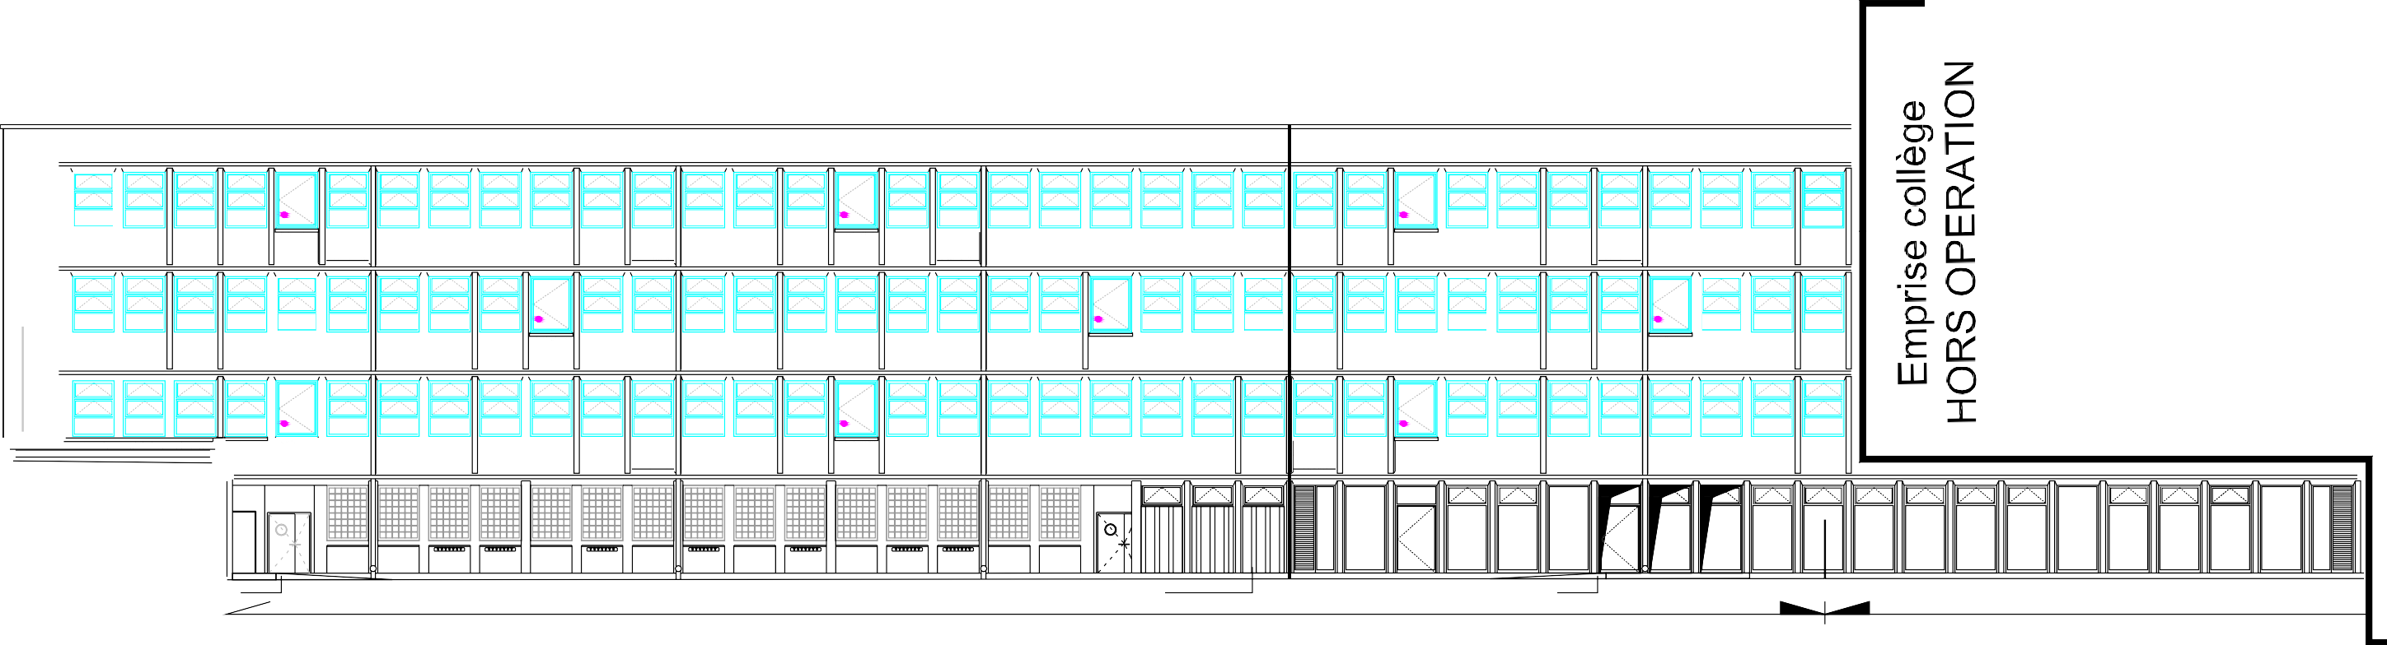
ME 03

ME 01
30 dB
□ □= :
□
_/
30 dB

ME 03
bd
bd
30 dB
□ □ □
□
□ □ □
Ø160 Ø160

ME 03
bd
bd
30 dB
□ □ □
□ □ □
□ □
□ □ □
□
□ □ □
Ø160

ME 01
30 dB

ME 01
30 dB
J J
□ □

ME 01
30 dB

accès pompier

ME 01
30 dB
Ø160 Ø160

ME 01
30 dB

ME 01
30 dB

ME 01
30 dB

ME 01
30 dB

ME 01
30 dB
□LJ □

ME 01
30 dB

ME 01
30 dB

ME 01
30 dB

ME 01
30 dB
□J □

accès pompier

ME 01
30 dB
□LJ □ □

ME 01
30 dB
Ø160

ME 01
30 dB

ME 01
30 dB

ME 01
30 dB

ME 01
30 dB

ME 01
30 dB

ME 01
30 dB

ME 01
30 dB

ME 01
30 dB
□J □

accès pompier

ME 01
30 dB

ME 01
30 dB

ME 01
30 dB
□LJ

ME 01
30 dB

ME 01
30 dB
□

ME 01
30 dB

ME 01
30 dB

ME 01
30 dB

ME 03

ME 01
30 dB
U=
30 dB

ME 03
V
30 dB

ME 03
30 dB

ME 01
30 dB

ME 01
30 dB

ME 01
30 dB

ME 01
30 dB

ME 01
30 dB

ME 01
30 dB

ME 01
30 dB

ME 01
30 dB

ME 01
30 dB

ME 01
30 dB

ME 01
30 dB
□J □

accès pompier

ME 01
30 dB

ME 01
30 dB

ME 01
30 dB

ME 01
30 dB

ME 01
30 dB

ME 01
30 dB

ME 01
30 dB

ME 01
30 dB

ME 01
30 dB

ME 01
30 dB
□J □

accès pompier

ME 01
30 dB

ME 01
30 dB

ME 01
30 dB

ME 01
30 dB

ME 01
30 dB

ME 01
30 dB

ME 01
30 dB
J
□ □

ME 01
30 dB

accès pompier

ME 01
30 dB

ME 01
30 dB

panneau type Eternit
+ isolant
(sur toutes les allèges façade Nord Est)

ME 03
=
30 dB

ME 03
30 dB

ME 03
□
30 dB

ME 01
1
30 dB

ME 01
30 dB

ME 01
30 dB

ME 01
30 dB

accès pompier

ME 01
30 dB

ME 01
30 dB

ME 01
30 dB

ME 01
30 dB

ME 01
30 dB

ME 01
30 dB
□LJ

ME 01
30 dB

ME 01
30 dB

ME 01
30 dB

ME 01
30 dB
□J

accès pompier

ME 01
30 dB

ME 01
30 dB
Ø160

ME 01
30 dB

ME 01
30 dB

ME 01
30 dB

ME 01
30 dB

ME 01
30 dB

ME 01
30 dB
□7
□n

ME 01
30 dB

ME 01
30 dB

accès pompier

ME 01
30 dB

ME 01
30 dB

ME 01
30 dB

ME 01
30 dB

ME 01
30 dB
□

ME 01
30 dB

ME 01
30 dB

ME 01
30 dB

BATIMENT ECOLE MATERNELLE

ME 06
Pavés de verre

ME 06
Pavés de verre

ME 06
Pavés de verre

ME 06
Pavés de verre

ME 06
Pavés de verre

ME 06
Pavés de verre

ME 06
Pavés de verre

ME 06
Pavés de verre

ME 06
Pavés de verre

ME 06
Pavés de verre

ME 06
Pavés de verre

ME 06
Pavés de verre

ME 06
Pavés de verre

ME 06
Pavés de verre

ME 06
Pavés de verre

ME 19
□LJ □ □
30 dB
+ film coloré collé

ME 19
30 dB
+ film coloré collé

ME 19
30 dB
+ film coloré collé

v.f.

v.f.

v.f.

v.f.

v.f.

v.f. v

. . v.f.

v.f.

v.f.

v.f.

v.f.

v.f.

v.f.

v.f.

v.f.

v.f.

v.f.

v.f.

ME 12 ME 12

ME 08b 30 dB
+ film coloré collé sur vitrage

ME 08a 30 dB
+ film coloré collé

ME 10
30 dB
+ film coloré collé

ME 09
30 dB
+ film coloré collé

ME 09
30 dB
+ film coloré collé

ME 08a 30 dB
+ film coloré collé

ME 10
30 dB
+ film coloré collé

ME 09
30 dB
+ film coloré collé

ME 09
30 dB
+ film coloré collé

ME 09
30 dB
+ film coloré collé

ME 09
30 dB
+ film colo é collé

ME 09
30 dB
+ film coloré collé

ME 09
30 dB
+ film coloré collé

ME 09
30 dB
+ film coloré collé

ME 09
30 dB
+ film coloré collé

ME 08a 30 dB
+ film coloré collé

ME 09
30 dB
+ film coloré collé

ME 09
30 dB
+ film coloré collé

ME 09
30 dB
+ film coloré collé

ME 08a 30 dB
+ film coloré collé

ME 08b 30 dB
+ film coloré collé sur vitrage

rampe 5% et seuil à créer

bardage type Trespa
à créer entre poteaux + retour côté préau

rampe 5% et seuil à créer

COUR PRIMAIRE COUR COLLEGE

FACADE NORD EST

SANS ÉCHELLE

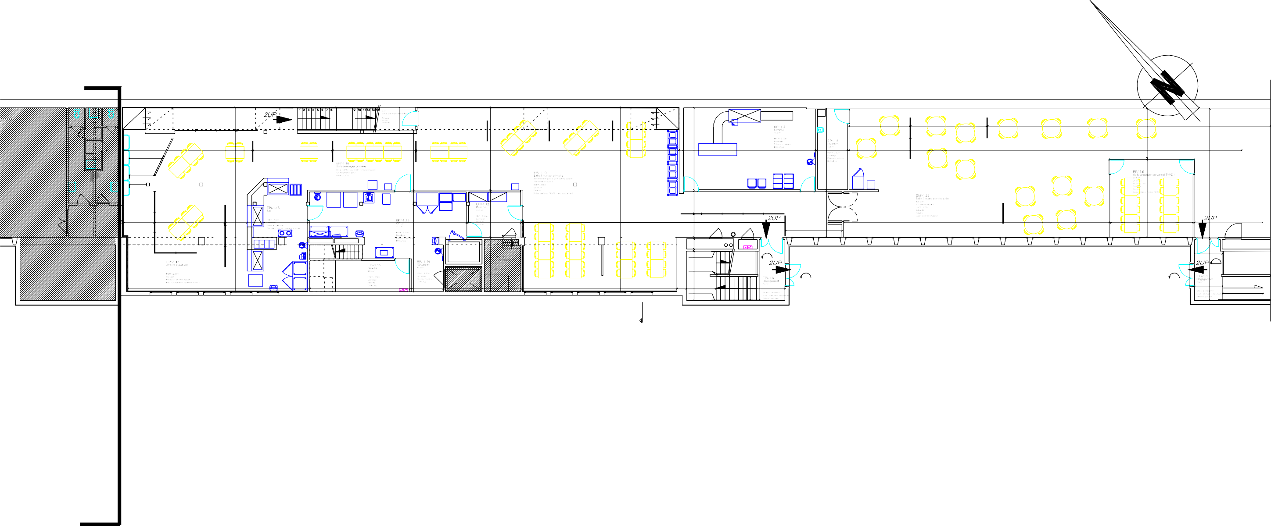ECOLE PRIMAIRE
A'

habillage mural type Sixto
à partir de 1m jusqu'au plafond

habillage mural type Sixto
à partir de 1m jusqu'au plafond
90

amenée d'air par gaine depuis RDC HAUT 1.5x1.5 = 2.25m²

190,4

ccllooiissoonnss aajjoouurrééeess ttyyppee LLaauuddeesscchheerr

Esc1-à créer
2 volées - 23 marches
147,6
150
g:30 - h:16

cloison à créer + habillage mural type oberflex

MI 04
PP 90/204 CF1/2h + FP
150,9
20
90

amenée d'air par gaine depuis RDC HAUT 1.5x1.5 = 2.25m²

LA013

TP011

LA015

LA014

baie info
cloison à créer - 53dB
cloisons ajourées type Laudescher

MI 04
PP 90/204 CF1/2h + FP

395,5
cloison à créer - 53dB

495,7 1852,4
322

214,2
532

159,9

840,9
12

513,6 539,3 1719,7
373,6
544

CF070
MI 01
PP 100/204 CF1/2h + FP 35dB

28

LA010 LA009
539

Local à risques moyens

864

MA006

MA005

12

HY007 TP008

198

12
Local à risques moyens

CF033

2572

MI 05
PP 90/204 PF1/2h - 35dB
90

cloison à créer - 50dB

MI 05
PP 90/204 PF1/2h - 35dB
90
849

109,8

cloisons ajourées type Laudescher

DI038
cloisons ajourées type Laudescher
1056,4

DI042

DI043

MI 03
PP 90/204 CF1/2h - 35dB
90

cloison à créer - 53dB

CO019 CO031

HY028 TP030 TP029
CF037

ETUVE

100

CF058
20 68 12

Local à risques moyens
150

cloison à créer - 53dB

MA025
CF037

TP059 Local à risques moyens
12
MI 02
PP 90/204 CF1h + FP
cloison à créer 53dB
298
90

MA045
1212

90
MI 03
PP 90/204 CF1/2h - 35dB
142

cloisons ajourées

cloison à créer - 53dB

cloison à créer - 53dB
90
MI 03
PP 90/204 CF1/2h - 35dB
12

PP 180/204
300
CF1/2h

CF046

cloison à créer 53dB
cloison à créer - 50dB
cloison à créer - 50dB
510

15 197,9
cloison à crréerr
+ doublage
10
454,1
140
110

DI042
285,5
12

TP022
cloison à créer 53dB

TP027 HY060
15

HY020
1030
12

MI 02
cloison à créer 53dB
90
PP 90/204
344 ₁₂
1714
type Laudescher

COMMANDE DESENFUMAGE

368
DAS
1738
12 535 12
447,3

DI039
DI041
CF1h + FP
84
trappe à créer
140
140

HY054 CU061
568,4
ME 02
35 dB
MI 06
PP 140/204
CF1/2h
ME 02
35 dB
ME 02
35 dB
ME 02
35 dB
ME 02
35 dB
ME 02
35 dB
ME 02
35 dB
ME 02
35 dB
ME 02
35 dB
ME 02
35 dB
ME 02
35 dB
ME 02
35 dB
ME 02
35 dB
ME 02
35 dB
ME 02
35 dB
MI 06
PP 140/204
CF1/2h

ccllooiissoonnss aajjoouurrééeess ttyyppee LLaauuddeesscchheerr

DI040
TP036

EM053
TP027

90
cloison à créer - 53dB
MI 05
PP 90/204
PF1/2h - 35dB
HY020

HY026 TP029

CF032
dim int. : 2x1.3 = 2.6m²

double main-courante métallique à créer
343
cloisons ajourées type Laudescher
324
14 67 10

54.85
400

182,5

54.85

DI042
CF035

MONTE-CHARGE
cloison à créer - 53dB
203
existant

double main-courante existante

ME 15
140

54.83 54.83
400

ME 15
140

DI044
HY057
sortie directe
sortie directe
186

1176 15 655 12 208 13 239 15,5 239 12 1011
159
149
habillage mural en allège type Sixto habillage mural en allège type Sixto
62,5 194,4 264,6 186
double main-courante
sur l'extérieur
sur l'extérieur

264,6

ME 05
35 dB DF
ME 05
35 dB
ME 05
35 dB DF
ME 05
35 dB
ME 05
35 dB DF
ME 05
35 dB DF
ME 05
35 dB
ME 05
35 dB DF
ME 05
35 dB
ME 05
35 dB DF
métallique à créer
Esc-existant-2UP
2 volées
Esc-existant-2UP
2 volées

A
Emprise collège HORS OPERATION

PLAN RdC BAS

SANS ÉCHELLE

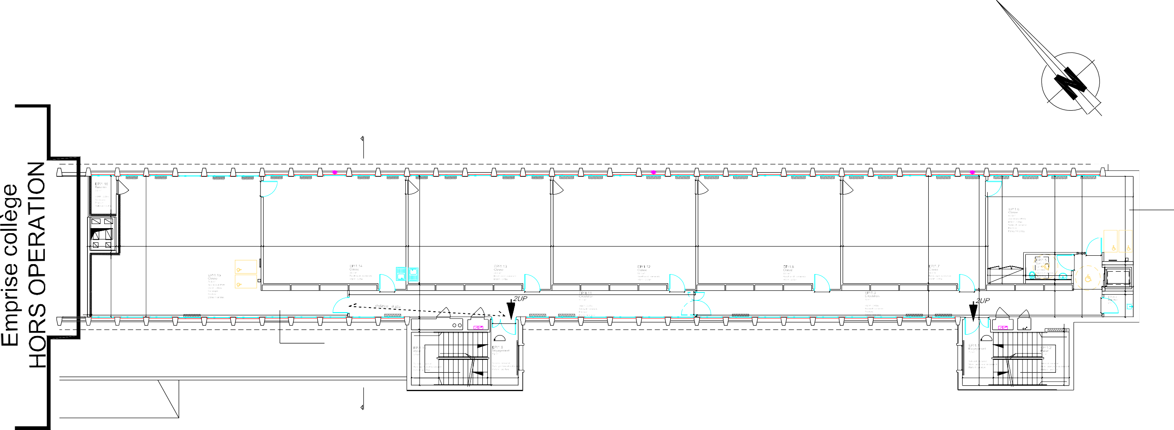
ECOLE PRIMAIRE
A'

châssis pompier

châssis pompier

châssis pompier

ME 01
30 dB

ME 01
30 dB

ME 01
30 dB

ME 01 ME 01 ME 01
30 dB 30 dB 30 dB
90

ME 01
30 dB

ME 01
30 dB

ME 03
30 dB

ME 01
30 dB

ME 01
30 dB

ME 01
30 dB
84

porte existante

ME 01
30 dB

ME 01
30 dB

ME 01
30 dB

ME 01
30 dB

ME 01
30 dB
84

porte existante

ME 01
30 dB

ME 01
30 dB

ME 03
30 dB

ME 01
30 dB

ME 01
30 dB
84

porte existante

ME 01
30 dB

ME 01
30 dB

ME 01
30 dB

ME 01
30 dB

ME 01
30 dB
84

porte existante

ME 01
30 dB

ME 01
30 dB

ME 01
30 dB

ME 03
30 dB

ME 01
30 dB
90

ME 01
30 dB

ME 01
30 dB

ME 01
30 dB

ouvrants en façade accessible
84

porte existante
+ éclairage de sécurité
doublage à créer
230

MI 11 a PP 90/204 CF1h + FP 30dB
8 10

MI 11 a PP 90/204 CF1h + FP 30dB

ouvrants en façade accessible
+ éclairage de sécurité

878,4

aire de repli PMR 1 R+1 - école primaire
461,6
461,6
516,6

trémie existante
cloison parpaings à créer
10 15 203,9
650
650
685
650

15 159

14 10
doublage à créer

851 14
signalisation aire de repli PMR
854

861 14

861 14

861 14

861 14

861

14
12

cloison à créer - 57dB
cloison à créer - 57dB

90 signalisation interphone
MI 11 a PP 90/204
CF1h + FP 30dB + VF

cloison parpaings à créer + doublage
MI 09 PP 90/204
PF1/2h
MI 11
PP 90/204 PF1/2h-30dB
150
90
aire de repli PMR
sécurité

MI 11 a PP 90/204
doublage à créer

90
MI 11
PP 90/204 PF1/2h-30dB
8
balisage spécifique "aire de repli PMR"

2090
196
45

90 90
MI 11
PP 90/204 PF1/2h-30dB
MI 11
PP 90/204 PF1/2h-30dB

rebouchement complet des vitrages existants sur la
classe côté asc à chaque niveau
164
159

90 90
MI 11
PP 90/204 PF1/2h-30dB
159

rangement fixe à créer
217,2 12
interphone sécurité
376,8
90

276,8
37 8 20 7

172
382,4

18,4
10

asc à créer 140
170
20 160 20

15 10

ME 02

ME 02

ME 02

1546

ME 02 ME 02 ME 02

ME 01
CF1h + FP 30dB

ME 01 ME 01 ME 01

ME 01

ME 01
14 67 10
MI 06
PP 140/204
CF1/2h

ME 01

ME 01

ME 01 ME 01

ME 01
MI 06
PP 140/204
140
CF1/2h

ME 01

ME 01

ME 01 ME 01 ME 01

ME 01

2447

ME 01

ME 01

ME 01

140
MI 06
PP 140/204
CF1/2h
balisage spécifique "aire de repli PMR"
MI 04
PP 90/204
90
137,4
CF1/2h + FP

35 dB
35 dB
35 dB
35 dB
35 dB
35 dB
30 dB
30 dB
30 dB
30 dB
30 dB
140
30 dB
30 dB
30 dB
30 dB
30 dB
30 dB
30 dB
30 dB
30 dB
30 dB
30 dB
30 dB
30 dB
30 dB
30 dB

Terrasse inaccessible

aire de repli PMR 2 R+1 - école primaire

double main-courante métallique à créer

double main-courante existante

62.15
400
Garde-corps à reprendre
ME 13

62.15
Garde-corps à reprendre
400

double main-courante existante

double main-courante métallique à créer
20

double m1a6in5-courante
324

294 186

186 294 165
ME 13
324

métallique à créer
Esc-existant-2UP
2 volées
Esc-existant-2UP
2 volées
double main-courante métallique à créer

A

1er ÉTAGE

SANS ÉCHELLE

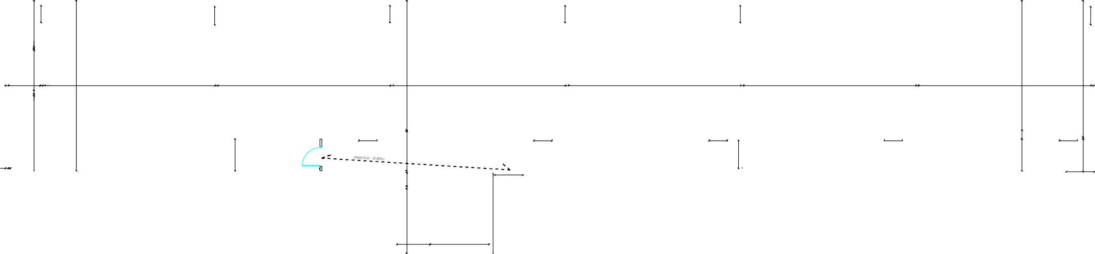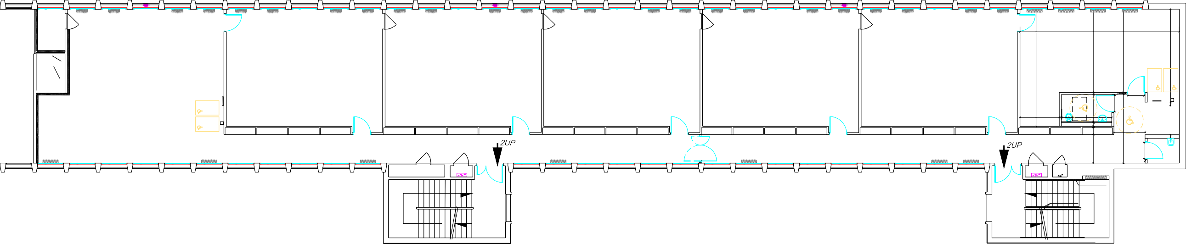ECOLE PRIMAIRE
A'

ME 01
30 dB
ME 01
30 dB
ME 01
30 dB
ME 03
30 dB
ME 01
30 dB
ME 01
30 dB
ME 01
30 dB
ME 01
30 dB
ME 01
30 dB
ME 01
30 dB
ME 01
30 dB
84

porte existante
ME 01
30 dB
ME 01
30 dB
ME 01
30 dB
ME 03
30 dB
ME 01
30 dB
84

porte existante
ME 01
30 dB
ME 01
30 dB
ME 01
30 dB
ME 01
30 dB
ME 01
30 dB
ME 01
30 dB
ME 01
30 dB
ME 01
30 dB
ME 01
30 dB
ME 03
30 dB
ME 01
30 dB
ME 01
30 dB
ME 01
30 dB
ME 01
30 dB
ME 01
30 dB
ME 01
30 dB
ME 01
30 dB
ME 01
30 dB
ME 01
30 dB

châssis pompier
Réserve 2.16
230
84

porte existante

MI 11 a PP 90/204 CF1h + FP 30dB
90

châssis pompier

châssis pompier
84

porte existante

MI 11 a PP 90/204 CF1h + FP 30dB
porte existante
90

ouvrants en façade accessible
+ éclairage de sécurité

878,4

aire de repli PMR 1 R+2 - école primaire

EP/2.6
cloison parpaings à créer
10 15 203,9 8 10
doublage à créer
650
650
650
461,6
461,6
516,6
Classe

tante

e exis

trémi
MI 11 a PP 90/204
CF1h + FP 30dB + VF
685

15 14 10

159

851 14
854

EP/2.15
signalisation aire de repli PMR

861

EP/2.14

14 861 14

EP/2.13

861 14

EP/2.12

861

EP/2.8

14 861

EP/2.7

14

cloison à créer - 57dB
cloison à créer - 57dB
12
EP/2.5

MI 09

90 signalisation interphone PMR
90
20

cloison parpaings à
créer + doublage
Classe
Classe
Classe
Classe
Classe
Classe
San. hand.
4.2 m² Carrelage
PP 90/204
PF1/2h
150
aire de repli
sécurité

MI 11 a PP 90/204
interphone sécurité
doublage à créer
159

90
balisage spécifique "aire de repli PMR"
MI 11
PP 90/204 PF1/2h-30dB

EP/2.11
8
Circulation
196
41.7 m²

2090
376,8

90 90 90
EP/2.3
MI 11
PP 90/204 PF1/2h-30dB
MI 11
PP 90/204 PF1/2h-30dB
140
MI 11
PP 90/204 PF1/2h-30dB

rebouchement complet des vitrages existants sur la
classe côté asc à chaque niveau
159
217,2

90
159
45
MI 11
PP 90/204 PF1/2h-30dB
164
10
12 Faïence + peinture 276,8
Dalles hyg.
37 8 20 7

172
382,4

18,4
asc à créer 140
170
20 160

EP/2.4
Entretien
2.4m²

15 10

1546
CF1h + FP 30dB
HSFP : 3.05m
Sol exist. conservé Peinture
Dalles minérale
14 67 10

140
MI 06
PP 140/204
CF1/2h
MI 06
PP 140/204
CF1/2h
Circulation

2447

140
MI 06
PP 140/204
CF1/2h

balisage spécifique "aire de repli PMR"
20
MI 04
PP 90/204
90
137,4
CF1/2h + FP

ME 02
35 dB
ME 02
35 dB
ME 02
35 dB
ME 02
35 dB
ME 02
35 dB
ME 02
35 dB
ME 01
30 dB
ME 01
30 dB
ME 01
30 dB
ME 01
30 dB
ME 01
30 dB

double main-courante métallique à créer
ME 01
30 dB
400
EP/2.9
Dégagement
ME 13
ME 01
30 dB
ME 01
30 dB
ME 01
30 dB
ME 01
30 dB
ME 01
30 dB
ME 01
30 dB
ME 01
30 dB
ME 01
30 dB
ME 01
30 dB
ME 01
30 dB
ME 01
30 dB
ME 01
30 dB
ME 01
30 dB
ME 01
30 dB

double main-courante métallique à créer
EP/2.1
Dégagement

EP/2.10
Palier

double main-courante

EP/2.2
double main-courante Palier
ME 13
324

5.3 m²
324
existante
existante
5.3 m²

Sol exist. conservé
Murs : peinture et ss-bassemt Plafond : peinture

165 294

Sol exist. conservé
Murs : peinture et ss-bassemt Plafond : peinture

294 165

double main-courante métallique à créer
Esc-existant-2UP
2 volées
Esc-existant-2UP
2 volées
double main-courante métallique à créer

A

2ème ÉTAGE

SANS ÉCHELLE

Baccalauréat professionnel Menuiserie aluminium-Verre | Dossier technique de base commun aux sous-épreuves E21 et E22 | 1806-BCP MAV EP2 (E21 et E22) | DTB 11 / 13

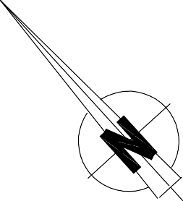

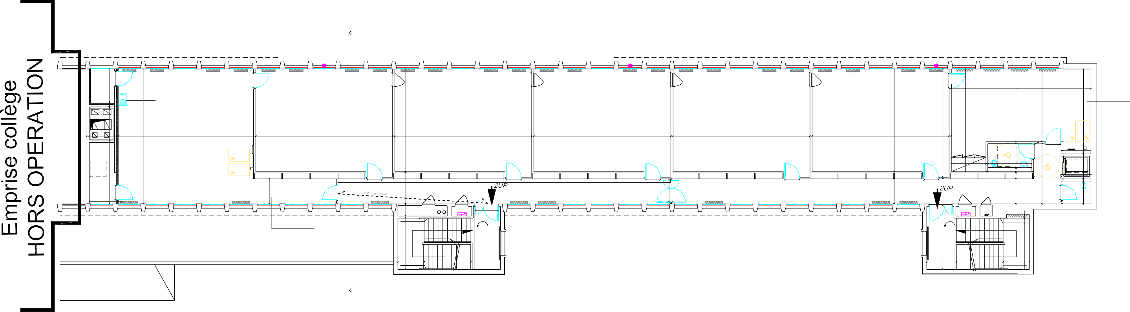
ECOLE PRIMAIRE
A'

châssis pompier châssis pompier châssis pompier

ME 01 ME 01 ME 01 ME 01 ME 01 ME 01 ME 01 ME 01 ME 03 ME 01 ME 01 ME 01 ME 01 ME 01 ME 01 ME 01 ME 01 ME 01 ME 01 ME 03 ME 01 ME 01 ME 01 ME 01 ME 01 ME 01 ME 01 ME 01 ME 01 ME 01 ME 03 ME 01 ME 01 ME 01 ME 01

30 dB

EP/3.16
30 dB

MI 02
30 dB
30 dB
30 dB
30 dB
30 dB
30 dB
30 dB
30 dB
30 dB
30 dB
30 dB
30 dB
30 dB
30 dB
30 dB
30 dB
30 dB
30 dB
30 dB
30 dB
30 dB
30 dB
30 dB
30 dB
30 dB
30 dB
30 dB
30 dB
30 dB
30 dB

MI 11 a
90
84

porte existante
84

porte existante
84

porte existante
84

porte existante
90
30 dB
30 dB
30 dB

Réserve
90
PP 90/204
ouvrants en façade accessible
MI 11 a PP 90/204
ouvrants en façade accessible

3.2 m²

HSFP : 3.05m
230
Sol souple Peinture
Dalles minérales

cloison à créer + doublage
8 0
CF1h + FP

paillasse à déplacer
+ éclairage de sécurité
PP 90/204 CF1h + FP 30dB
CF1h + FP 30dB

EP/3.6
Classe
DET:45.6m² (DCE:47m²)
Aire de repli PMR HSFP : 3.05m
Sol exist. conservé Peinture
650
685
650
Dalles minérales
+ éclairage de sécurité

878,4

aire de repli PMR 1 R+3 - école primaire
461,6
461,6
516,6

trémie existante
MI 11 a PP 90/204
CF1h + FP 30dB + VF
cloison parpaings à créer
203,9
650

15 159
15

cloison à créer

14 10

851 14
854

861 14

861 14

861 14

861 14

861

14

cloison à créer - 57dB
cloison à créer - 57dB
150 12

90 signalisation interphone

EP/3.17

EP/3.15
Classe
doublage à créer

EP/3.14
Classe
signalisation aire de repli PMR

EP/3.13
Classe

EP/3.12
Classe

EP/3.8
Classe

EP/3.7
Classe

rangement fixe à créer
90

EP/3.5
San. hand.
4.2 m² Carrelage
MI 09 PP 90/204
PF1/2h
90
aire de repli PMR
sécurité

Accès toit.
6.1 m²

HSP : 3.27m
387,1
Carrelage Peinture Peinture
72.6 m²
Aire de repli PMR HSFP : 3.05m
Sol souple
Peinture
Dalles minérales
56.5 m²
Revêt. exist. conservés HSFP : 3.05m
interphone sécurité
MI 11
PP 90/204 PF1/2h-30dB

90
159

2090
196
56.5 m²
Revêt. exist. conservés HSFP : 3.05m
MI 11
PP 90/204 PF1/2h-30dB

90

EP/3.11
8
56.5 m²
Revêt. exist. conservés HSFP : 3.05m
MI 11
PP 90/204 PF1/2h-30dB

90
56.5 m²
Revêt. exist. conservés HSFP : 3.05m
MI 11
PP 90/204 PF1/2h-30dB
EP/3.3 90
rebouchement complet des vitrages existants sur la
56.5 m²
Revêt. exist. conservés HSFP : 3.05m
45
MI 11
PP 90/204 PF1/2h-30dB

90
217,2
12 Faïence + peinture 276,8
Dalles hyg.
37 8 20 7

172
382,4

18,4
10
asc à créer 140
170
20 160 20

173

MI 11
PP 90/204 PF1/2h-30dB
90
10

1373

MI 11 a PP 90/204 CF1h + FP 30dB
balisage spécifique "aire de repli PMR"
Circulation
41.7 m²

HSFP : 3.05m
Sol exist. conservé Peinture
Dalles minérales

MI 06
PP 140/204
140
CF1/2h
Circulation
42 m²

HSFP : 3.05m
Sol exist. conservé Peinture
Dalles minérales
classe côté asc à chaque niveau

2447
159

140
164

balisage spécifique "aire de repli PMR"
159
EP/3.4
Entretien
DET:2.4m² (DCE:2.2m²)
90

MI 04
137,4
PP 90/204
CF1/2h + FP

ME 01 ME 02 ME 02 ME 02 ME 02 ME 02 ME 01 ME 01 ME 01 ME 01 ME 01 ME 01 ME 01 ME 01 ME 01 ME 01 ME 01 ME 01 ME 01 ME 01 ME 01 ME 01 ME 01 ME 01 ME 01 ME 01
14 67 10
MI 06
PP 140/204
CF1/2h
MI 06
PP 140/204
CF1/2h
20

30 dB
35 dB
35 dB
35 dB
35 dB
35 dB
30 dB
30 dB
30 dB
30 dB
30 dB
140
30 dB
30 dB
30 dB
30 dB
30 dB
30 dB
30 dB
30 dB
30 dB
30 dB
30 dB
30 dB
30 dB
30 dB
30 dB

aire de repli PMR 2 R+3 - école primaire
ME 13

double main-courante métallique à créer

EP/3.10
Palier
5.3 m²
324

Sol exist. conservé

double main-courante existante

69.35

EP/3.9
400
Dégagement
7.2 m²

Sol exist. conservé

châssis DF 1m² (partie haute ME)

châssis DF 1m² (partie haute ME)

69.35
EP/3.1
Dégagement
7.2 m²
400

Sol exist. conservé
Murs : peinture et ss-bassemt Plafond : peinture
ME 13

double main-courante existante

double main-courante métallique à créer

EP/3.2
Palier
5.3 m²
324

Sol exist. conservé

Murs : peinture et ss-bassemt
Plafond : peinture
Murs : peinture et ss-bassemt
Plafond : peinture
Murs : peinture et ss-bassemt
Plafond : peinture

165 294 186 186 294 165

double main-courante métallique à créer
Esc-existant-2UP
2 volées
Esc-existant-2UP
2 volées
double main-courante métallique à créer

A

3ème ÉTAGE

SANS ÉCHELLE

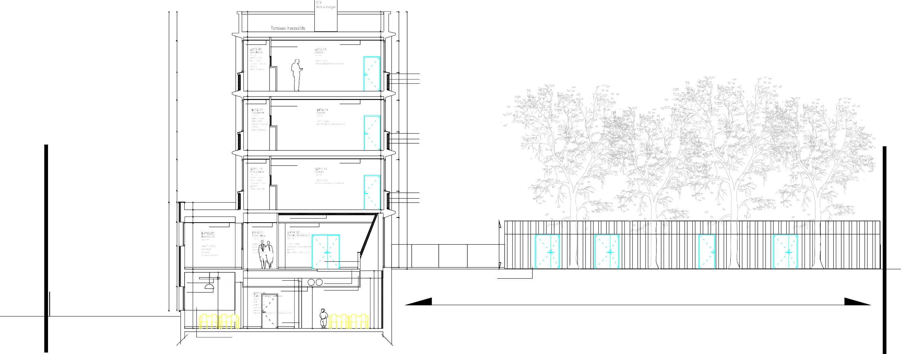
74.16
121
121

72.95
176
22 33
22 33
176

dalles minérales à créer
191

remplissage placo à créer
MI 27 - VF 30dB - PF1/2h

dalles minérales existantes
192,7

bavette
169
ME 01 - 30dB
305
305
ME 01 - 30dB

69.35
22 33

Men. existante
22 33

panneau type Eternit
isolant
167,3

dalles minérales à créer
1156,3
191

remplissage placo à créer
MI 27 - VF 30dB - PF1/2h

dalles minérales existantes
192,7

bavette
169
ME 01 - 30dB
305
305
ME 01 - 30dB
1561

65.75
Limite école primaire
22 33

Men. existante
22 33

panneau type Eternit
isolant
167,3
Limite école primaire

dalles minérales à créer
Rue de Moscou
191

remplissage placo à créer
MI 27 - VF 30dB - PF1/2h

dalles minérales existantes
192,7

bavette
69,3
ME 01 - 30dB
305
305
ME 01 - 30dB

62.15

Men. existante
20

panneau type Eternit
isolant
159,3

doublage acoustique + 2 BA13 à créer
120,2
38 42 44,7
60 20

dalles minérales à créer
144

ME 05 - 35dB
303

dalles minérales à créer
Men. existante

plaf. plâtre perforé type1 à créer
hauteur extension : dito bâtiment sanitaire existant

MI 16
246,5
PP 160/204

garde-corps maçonné
280
280
+ tablette bois au-dessus

portail et grille existants (séparation avec collège)
657,4
305
350
habillage mural type Sixto 700
à partir de 1m jusqu'au plafond

ME 07 - 30dB

ME 11 - 30dB

PF1/2h - 43dB
20
10
ME 11 - 30dB ME 11 - 30dB
CF 1/2h
CF 1/2h

enduit+peinture sous plaf. existant
10 30

panneaux acoustiques type Texaa
(plenum 30cm)

luminaire suspendu
144

ME 05 - 35dB
340
300

HEA
à créer

dalles minérales à créer
280
350

réseaux CVC

plancher bac acier créé poutre béton existante

bardage
ME 08a - 30dB
+ film coloré collé
type Trespa sur la totalité du local (cf. carnet de détails)

Cour de récréation

55.75
250

MI 02
PP 90/204 CF1h + FP

poteau métal à créer

habillage mural type Sixto
à partir de 1m jusqu'au plafond

COUPE AA

SANS ÉCHELLE

